DİN KÜLT. VE AH. BİLG. DERSİ
5.SINIF 2. DÖNEM 2. YAZILI SINAVI
(Emeğe Saygı… Kopyalayıp Kendi Adınızla Yayınlamayınız)

AD-SOYAD:

SINIF-NO: :

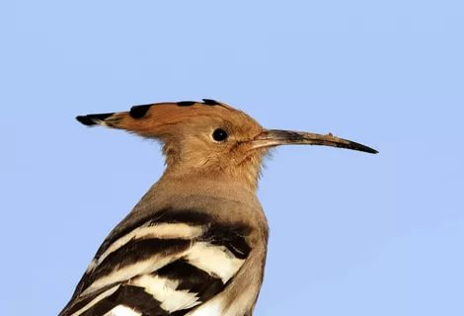1. Kur’an- Kerimde Hz. Süleymanın konuştuğu kuş aşağıdakilerden hangisidir?

- Güvercin b) Martı c) Kumru d) Hüdhüd
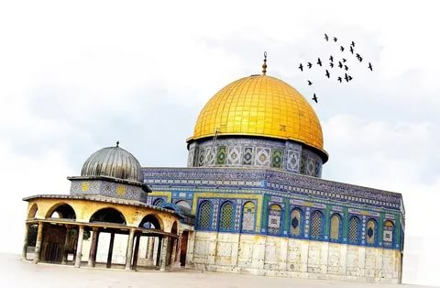
2. Hz. Süleyman hangi mabedi yaptırmıştır?

- Mescid-i Aksa b) Ayasofya Camii
- Kabe d) Selimiye Camii
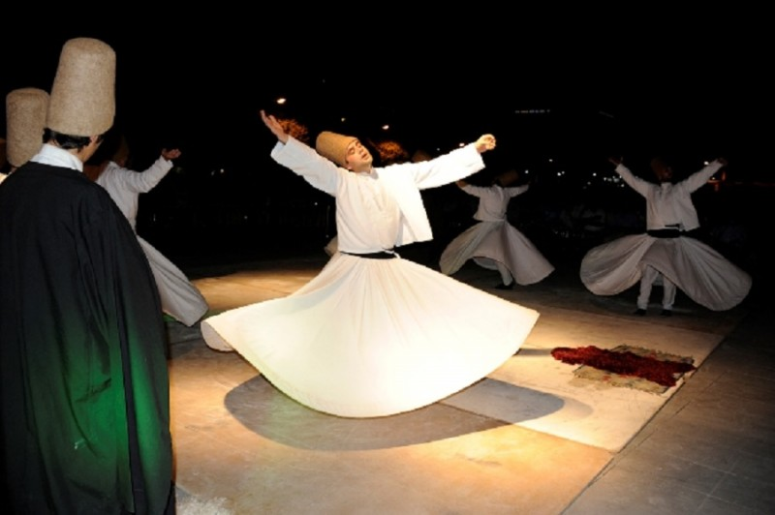

3. Mevlevilikte çalgılar eşliğinde (özel kıyafetlerle) elleri iki yana açarak ve dönerek yapılan törene ne denir?
- Dans b) Sema c) Halay d) Mevlit

4. Allah melek şeytan inşallah gibi kelimeleri günlük konuşmalarımızda sıkça konuşmamızın sebebi dinin neye etkisini gösterir?

- Sanat c) Müzik Dil d) Tiyatro

5. *Cemaati bayram ya da cuma namazına çağırmak, kimi zaman da cenaze için kılınacak namazı haber vermek için minareden okunur.
*Peygamberimize dua içerir
*Önemli zamanlarda milli birlik ve beraberliğin temini için de okunur. Tanımı verilen hangisidir?

- Ezan b) Sela c) Kamet d) Mevlit
6. Namazın farzının başladığını bildirmek için müezzin tarafından okunan çağrıya ne ad verilir?

- Ezan b) kamet c) mevlit d) tesbihat

7. namaz vaktinin girdiğini bildirmek için çeşitli makamlarda okunan namaza çağrıya ne ad verilir?

- Ezan b) kamet c) mevlit d) tesbihat

8. Peygamberimizin doğumunu ve bu esnada meydana gelen bazı olayları anlatan manzum eserlere ne ad verilir?

- Ezan b) kamet c) mevlit d) tesbihat

9. Arefe gününden bayramın dördüncü gününe kadar cemaatle kılınan farz namazların arkasından getirilir.

Şehit cenazelerinde Chopin’in cenaze marşı yerine Segâh makamında okunur.

Buhurizade Mustafa Itri tarafından bestelenmiştir

Sözleri "Allahu ekber Allahu ekber, Lâ ilâhe illallahu vallahu ekber. Allahu ekber ve lillahi'l-hamd"

Anlamı şöyledir:"Allah herşeyden yücedir, Allah herşeyden yücedir. Allah'tan başka ilâh yoktur. O Allah herşeyden yücedir, Allah herşeyden yücedir. Hamd Allah'a mahsustur".

- Ezan b) kamet c) mevlit d) Tekbir

10. Peygamberimiz (sav) in adı anılınca ne yaparız?

- Hiçbirşey yapmayız. c) Salavat getiririz.
- Besmele çekeriz d) Sübhanekeyi okuruz.

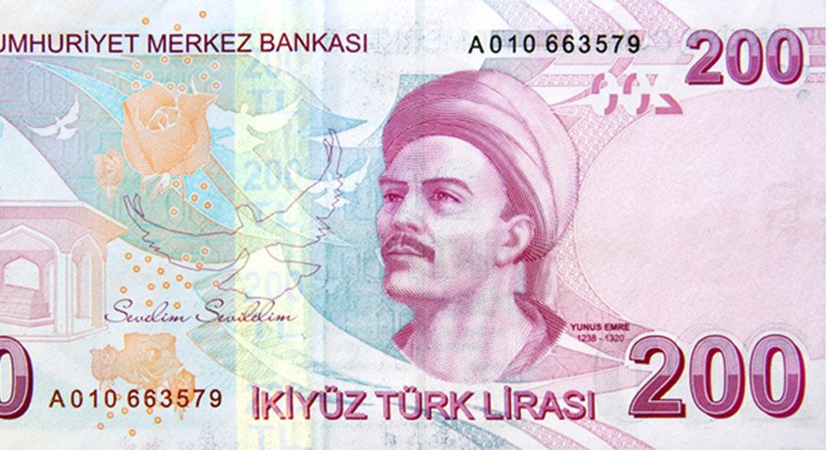

11. Şiirlerini çoğu ilahi olarak okunan halk ozanı aşağıdakilerden hangisidir?

- Mevlana c) Yunus Emre
- Hacı Bektaş-ı Veli d) Ahmet Yesevi

12. Dini içerikli müzik türüne ne ad verilir?

- Türk Sanat Musıkısi c) Türk Halk Müziği
- Tasavvuf Musıkısi d) Klasik Müzik

13. Kültürümüzü etkileyen en önemli etken nedir?

a) Coğrafya b) Tarih c) Din d) Sanat

14. Hangisi görgü kurallarındandır?

a) herkesi içinde burnunu karıştırmak
b) insanlara dik dik bakarak rahatsız etmek
c) lafımızı unutmamak için karşımızdaki insanın sözünü kesmek
d) kapıyı üç defa çaldığımız halde açılmıyorsa geri dönmek

15. Beş vakit namazların sonunda dualarla birlikte tespih çekmeye ne ad verilir?

a) Tesbihat b) Tekbir c) Sela d) Kamet

16. Çocuklara isim konulurken sağ kulağa ………. sol kulağa ……………okunur.. Boşluklara sırasıyla ne gelmelidir?
A) Ezan – Sela b) Ezan – Kamet
c) Kamet – Ezan d) Kamet – Sela

17. Ahlaklı bir insan hatalı davrandığında hangisini yaparsa en güzel şekilde davranmış olur?

a) Özür dileyip hatasını telafi etmeye çalışmak
b) Hatasına devam etmek
c) Çeşitli bahanelerle hatasız olduğunu ispatlamaya çalışmak
d) Hatasız kul olmaz deyip geçiştirmek

18. Hangisi Peygamber Efendimiz (s.a.v)’in davranışı olamaz?
a) Erkek çocuklarına daha çok değer verirdi
b) Akrabalarını ziyaret ederdi
c) Misafirlerine ikram ederdi
d) Her zaman israftan kaçınırdı

19.Aşağıdaki kavramları eşleştirip numaralandırın.10p

1. Türbe Önemli kişilerin mezarı…..…

2. Darüşşifa Aşevi….…

3. Darül aceze Huzurevi/Bakımevi……..

4. Medrese Hastane………..

5. İmarethane Osmanlı’da üniversite………

JOKER SORU Ahlakla ilgili altın kuralı yazınız. 5 puan

KENDİNE YAPILMASINI İSTEMEDİĞİN ŞEYİ BAŞKASINA YAPMA

20. Resimlerdekileri isimlendiriniz. 6*3=18 puan
